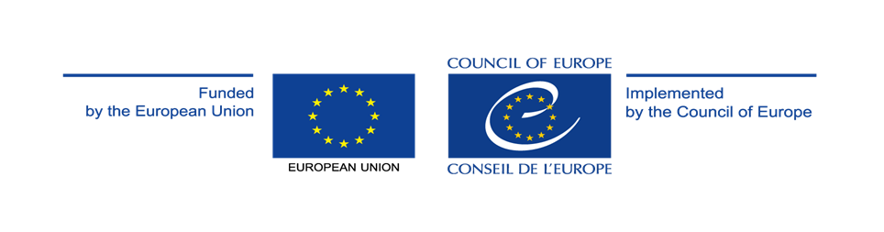

**HELP Online Eğitimi: Kadına Yönelik Şiddet ve Ev İçi Şiddet**



**Arkaplan ve anahtar kavramlar**

Kadına yönelik şiddet, insan haklarının ağır bir ihlali ve kadına karşı yapılan bir ayrımcılıktır. Birçok şekilde ortaya çıkabilir: örneğin fiziksel şiddet, cinsel istismar, takip ederek tacizde bulunma, kadın sünneti veya zorla evlendirme gibi. Kadına yönelik şiddet, kadınlar ve erkekler arasındaki eşit olmayan güç ilişkilerinin hem bir nedeni hem de sonucudur ve kadınların tüm gelişimini sınırlar. Ev içi şiddet de dahil olmak üzere kadına yönelik şiddet, hukuk, politika ve uygulamadaki bazı olumlu gelişmelere rağmen, her Avrupa Konseyi üye devletinde meydana gelmektedir.

Devletlerin tüm vatandaşlarının insan haklarına saygı duyma, koruma ve yerine getirme sorumluluğu vardır. Bu nedenle, ev içi şiddet de dahil olmak üzere kadına yönelik her türlü şiddetin önlenmesi, araştırılması ve cezalandırılması için tüm makul önlemler alınmalıdır. Kadına yönelik şiddet, özellikle ev içinde meydana geldiğinde,kadınların yardım için başvurduğu otoritelerin tepkisi ile birleştirilebilecek karmaşık bir konudur. Bu nedenle, hukuk profesyonellerinin kadına yönelik şiddeti ve ev içi şiddeti daha iyi anlamaları için konuyla ilgili kapsamlı bir Avrupa müfredatı gerekmektedir.

HELP Kadına Yönelik Şiddet ve Ev İçi Şiddet eğitimi, özellikle de Kadınlara Yönelik Şiddet ve Ev İçi Şiddetin Önlenmesi ve Bunlarla Mücadeleye İlişkin Avrupa Konseyi Sözleşmesi’ne (İstanbul Sözleşmesi) odaklanarak, kadın ve kızların şiddetten korunmasına ve şiddetin önlenmesini düzenleyen temel kavramları, uluslararası ve Avrupa yasal çerçeveyi ve içtihatları interaktif bir şekilde kapsamaktadır. Ayrıca, eğitimde hukuk profesyonellerine, insan hakları ve mağdur merkezli yaklaşım bakımından kadına yönelik şiddet olayları ve ev içi şiddet vakalarıyla başa çıkma konusunda pratik araçlar sağlanmaktadır.

HELP Kadına Yönelik Şiddet ve Ev İçi Şiddet eğitimi, kadına yönelik şiddet davalarında adli müdahalenin kalitesini artırmak ve şiddet mağdurları için adalete erişimi desteklemek için ayrıntılı ve kapsamlı bir müfredat sunmaktadır. Böyle bir kursun uzun vadede, ulusal eğitim kurumlarının ve / veya AK üye devletlerinin diğer yetkili makamlarının genel eğitim müfredatının ayrılmaz bir parçası olması amaçlanmaktadır.

**Öğrenme Hedefleri**

Bu eğitimin sonunda aşağıdakileri gerçekleştirebileceksiniz;

* Kadına yönelik şiddet ve ev içi şiddet ile ilgili temel kavramları anlamak ve kadına yönelik şiddet mağdurlarına yönelik adalete erişimin önündeki ortak engelleri tanımak;
* Günlük çalışmalarınızda temel uluslararası ve Avrupa hukuk enstrümanlarından, özellikle Kadınlara Yönelik Şiddet ve Ev İçi Şiddetin Önlenmesi ve Bunlarla Mücadeleye İlişkin Avrupa Konseyi Sözleşmesi'nden yararlanmak;
* Kadına yönelik şiddete ve ev içi şiddet vakalarına cinsiyete duyarlı ve mağdur merkezli bir yaklaşım uygulamak;
* Medeni hukuk ve ceza hukuku uzmanlarının, şiddet mağdurlarını kadına ve ev içi şiddete karşı korumada ve adalete erişimlerini sağlamadaki önemli rolünü anlamak;
* Yargı sisteminde daha yüksek standartlar ve daha yüksek verimlilik sağlamak için işbirliği ve koordinasyonun önemini ve şiddet uygulayanları hedef alan daha iyi önlemleri anlamak.

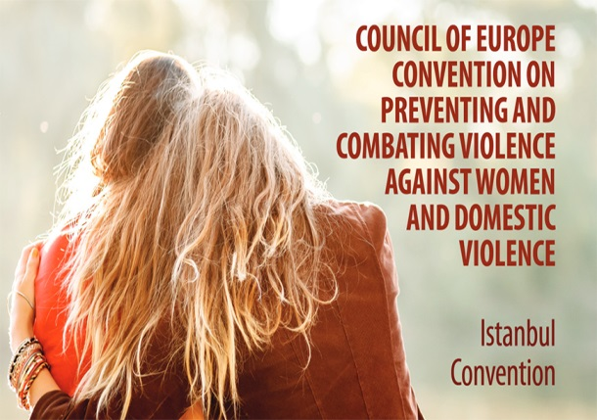**Eğitim ana hatları**

Eğitim, aşağıdaki yedi ana bölümden oluşmaktadır:

* 1.Kadına karşı şiddeti ve ev içi şiddeti anlamak
* 2.Uluslararası ve Avrupa yasal çerçevesi
* 3.Adaletin önündeki engelleri aşmak
* 4.Ceza Yargılaması Müdahalesi I – Soruşturma ve yargılamaya hazırlık
* 5. Ceza Yargılaması Müdahalesi II – Yargılama ve hüküm/karar
* 6. Hukuk Yargılaması Müdahalesi
* 7.Alternatif Uyuşmazlık Çözümü

**Avrupa Konseyi (AK) çatısı altında eğitimin gelişimi**

Bu eğitim Avrupa Konseyi Eşitlik ve İnsan Onuru Departmanı, Kadına Karşı Şiddet Bölümü ve Avrupa Konseyi Hukuk Profesyonelleri için İnsan Hakları Eğitimi Avrupa Programı (HELP) Birimi işbirliği ile hazırlanmıştır.

**Hedef Kitle**

Bu ücretsiz online (çevrimiçi) eğitim öncelikle hukuk profesyonellerine (hakimler, savcılar, özel dava vekilleri/temsilciler, avukatlar ve kıdemli mahkeme personeli) yöneliktir ancak aynı zamanda emniyet/kolluk görevlileri, adli tıp uzmanları, sivil toplum örgütleri, kadına yönelik şiddet ve ev içi şiddet alanında çalışan medya ve diğer profesyoneller için de yararlı olacaktır. Bu eğitim aynı zamanda tercüme edilebilir ulusal bağlamda da adaptasyonu yapılabilir.

**Eğitime başlarken**

­­­­­­­­­­­­­­Eğitime erişim için, HELP e-öğrenme platformuna bu adresten ulaşmanız gereklidir; <http://help.elearning.ext.coe.int/>. Öncelikle eğer henüz yapmadıysanız, kendinize bir hesap açmanız gerekmektedir. (2 dakika)

Eğitime direkt erişmek için ise aşağıdaki linki tıklayınız: <http://help.elearning.ext.coe.int/course/view.php?id=2112>